Рекомендации логопеда для родителей по изучению темы «Насекомые».

1. Родителям рекомендуется побеседовать с ребёнком о насекомых, найти и рассмотреть иллюстрации с насекомыми.

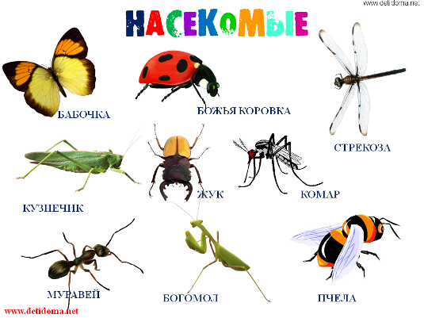

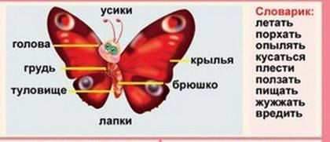

2. Закончи предложение:
Муравей сидел около … (цветка, лужи, …)
Божья коровка ползла по …
Жук спрятался под …
Муха села на …
Бабочка летала над …

3. «Один – много»:
Один комар – много комаров одна муха - …
Один муравей - … одна оса - …
Один жук - … одна пчела - …
Один кузнечик - … одна стрекоза - …
Один шмель - … одна бабочка - …

4. Учим стихотворение:
Я шагаю по лужайке –
Великан в трусах и в майке,
Сверху ясно мне видна
Вся зелёная страна.
Вот стоит высотный дом –
Муравьи хлопочут в нём.
Вот цветок ромашки –
В нём живут букашки.
Эта чудная страна
Вся кругом заселена.

5.
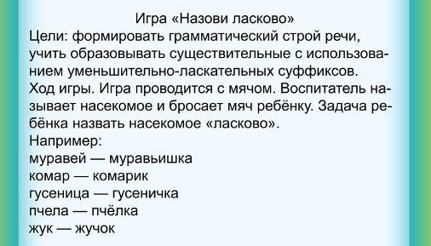

6. Составляем предложения с предлогом «В» по картинкам. (Птица живет в гнезде. Собака живет в будке.)
